Hay dos formas de crear un usuario:

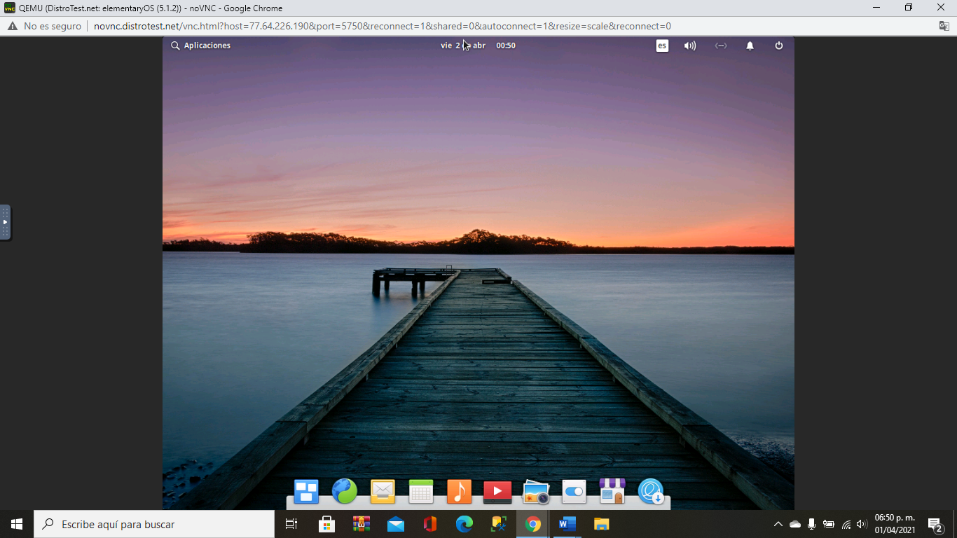

Forma grafica

Vamos a entrar como administrador

